ОТЧЕТ ЭМГ: ПАЦИЕНТ №29

АНАЛИЗ ПРОБЫ №1

1. Временной анализ
• Средняя амплитуда (M+STD): 34.55 мкВ
• Медианная амплитуда: 26.71 мкВ
• RMS (мощность сигнала): 10.41 мкВ
• iEMG (интегральная активность): 106704.47 мкВ*с
• ZCR (частота пересеч. нуля): 549.74 Гц
• Амплитуда от пика до пика (P-P): 101.34 мкВ
• Максимальная амплитуда: 56.07 мкВ
• Минимальная амплитуда: -45.27 мкВ
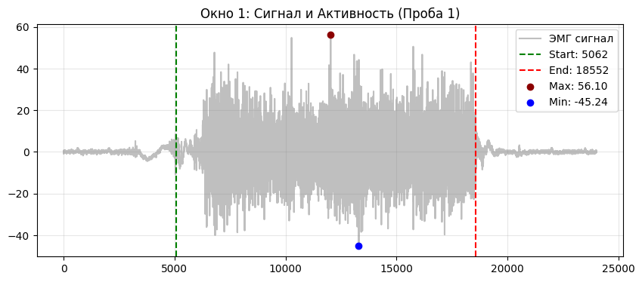
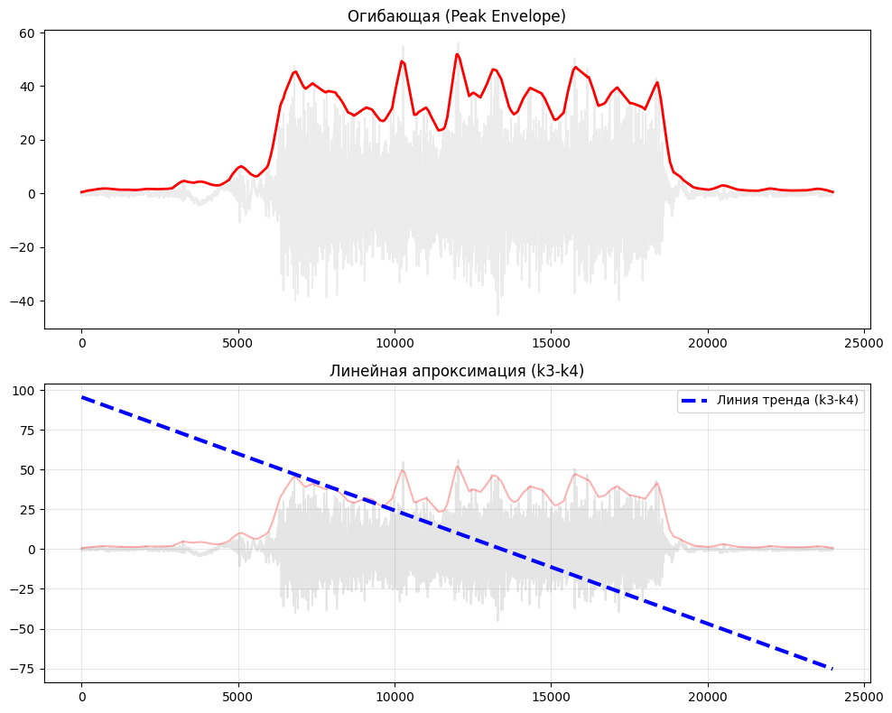

2. Частотный анализ
• Медианная частота (MDF): 232.17 Гц
• Средняя частота (MNF): 269.55 Гц
• Пиковая частота: 212.45 Гц
• Коэффициент H/L (баланс): 15.467
• Спектральная энтропия: 7.710
• Утомление (Slope): 3.48 Гц/сек
• Падение MDF за пробу: -94.8 %
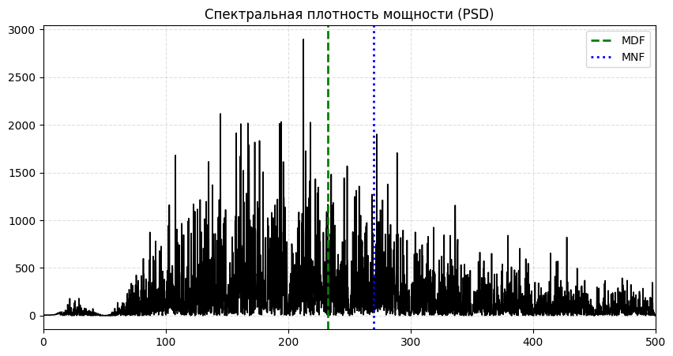
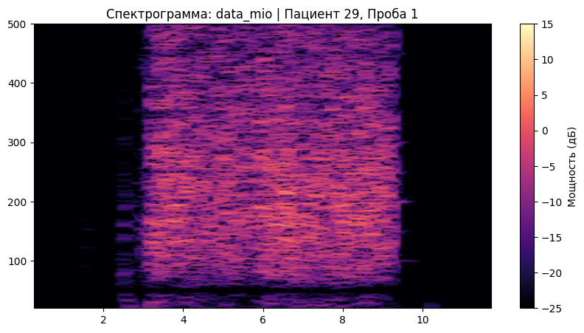

АНАЛИЗ ПРОБЫ №2

1. Временной анализ
• Средняя амплитуда (M+STD): 69.08 мкВ
• Медианная амплитуда: 52.37 мкВ
• RMS (мощность сигнала): 20.45 мкВ
• iEMG (интегральная активность): 203686.90 мкВ*с
• ZCR (частота пересеч. нуля): 524.10 Гц
• Амплитуда от пика до пика (P-P): 203.13 мкВ
• Максимальная амплитуда: 95.84 мкВ
• Минимальная амплитуда: -107.29 мкВ
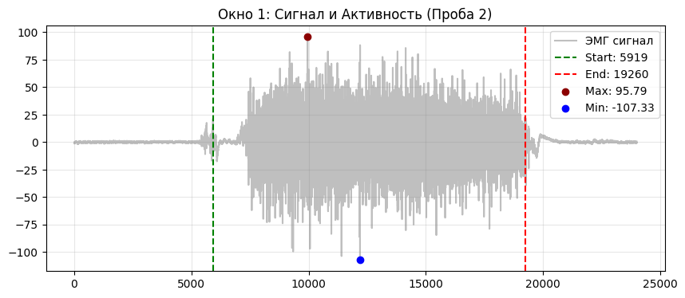
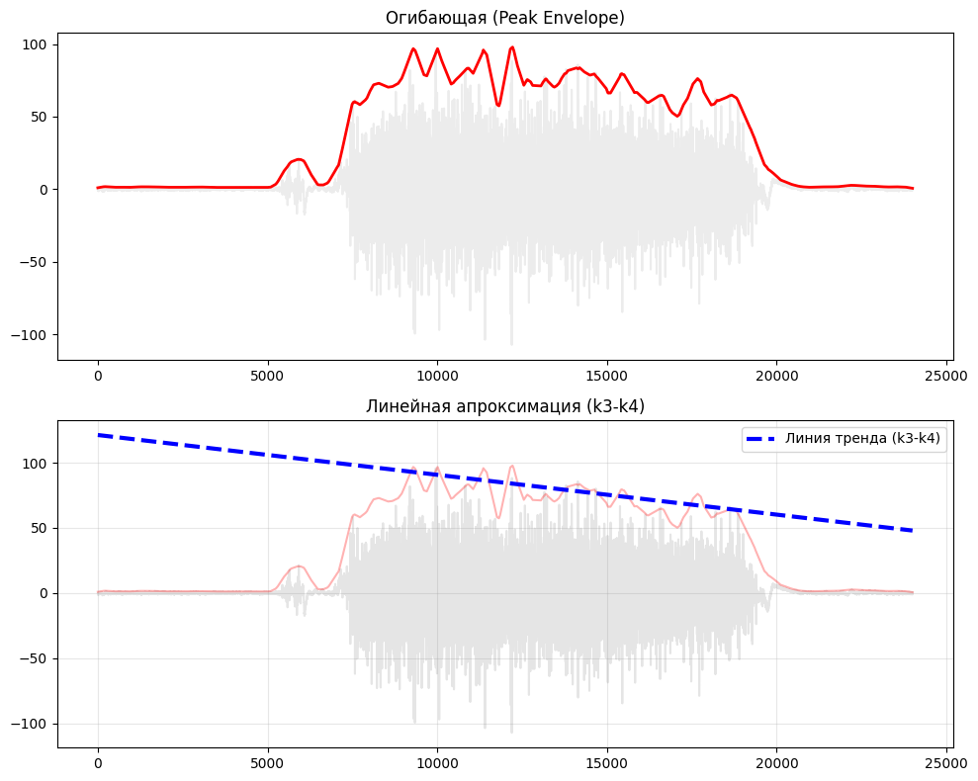

2. Частотный анализ
• Медианная частота (MDF): 228.47 Гц
• Средняя частота (MNF): 268.18 Гц
• Пиковая частота: 229.07 Гц
• Коэффициент H/L (баланс): 13.789
• Спектральная энтропия: 7.710
• Утомление (Slope): 11.62 Гц/сек
• Падение MDF за пробу: -1100.0 %
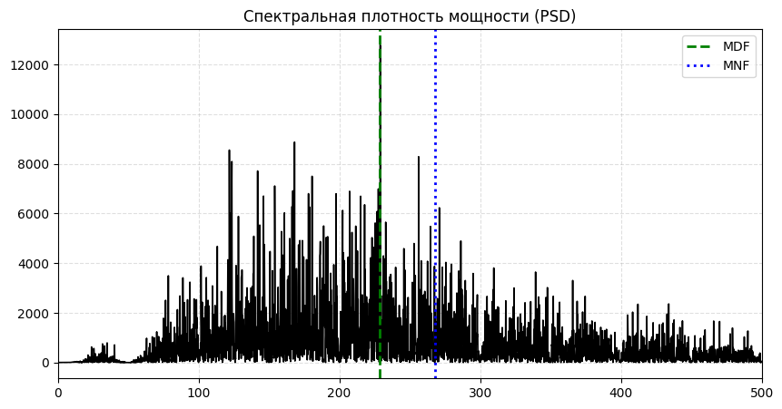
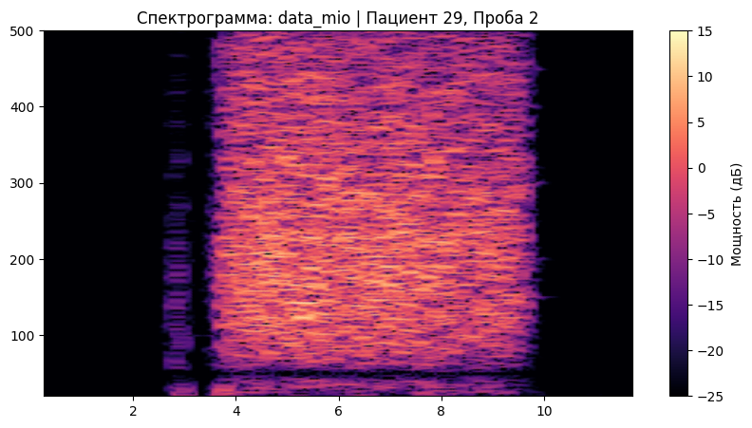

АНАЛИЗ ПРОБЫ №3

1. Временной анализ
• Средняя амплитуда (M+STD): 61.28 мкВ
• Медианная амплитуда: 46.99 мкВ
• RMS (мощность сигнала): 18.72 мкВ
• iEMG (интегральная активность): 180960.64 мкВ*с
• ZCR (частота пересеч. нуля): 540.34 Гц
• Амплитуда от пика до пика (P-P): 205.90 мкВ
• Максимальная амплитуда: 82.06 мкВ
• Минимальная амплитуда: -123.84 мкВ
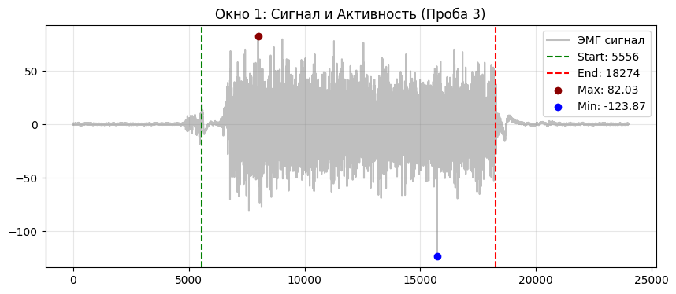
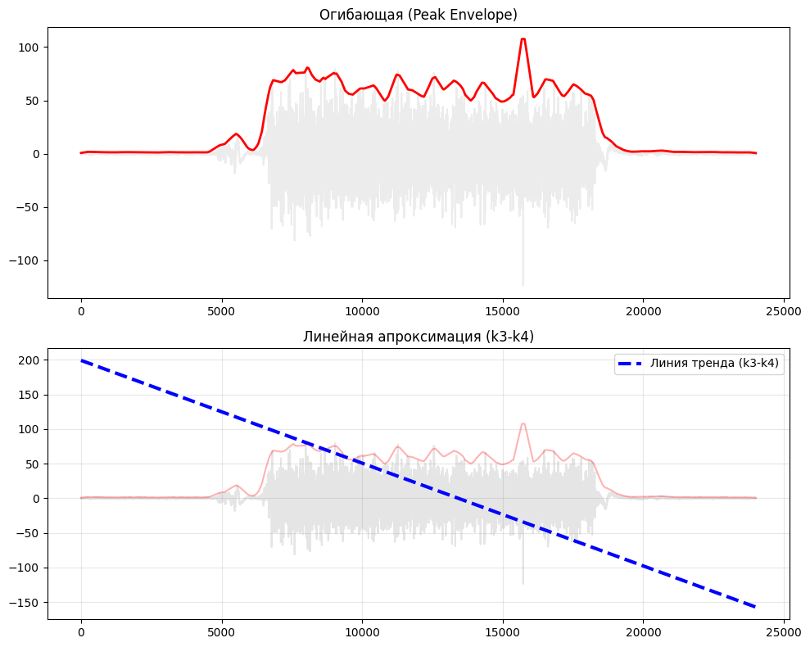

2. Частотный анализ
• Медианная частота (MDF): 232.27 Гц
• Средняя частота (MNF): 271.24 Гц
• Пиковая частота: 188.08 Гц
• Коэффициент H/L (баланс): 14.372
• Спектральная энтропия: 7.688
• Утомление (Slope): 2.33 Гц/сек
• Падение MDF за пробу: -68.3 %
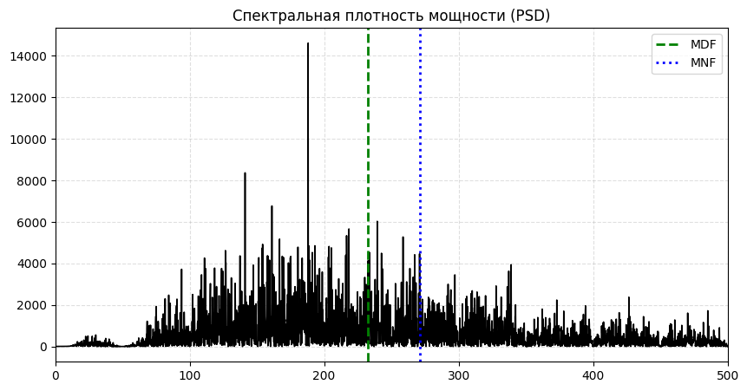
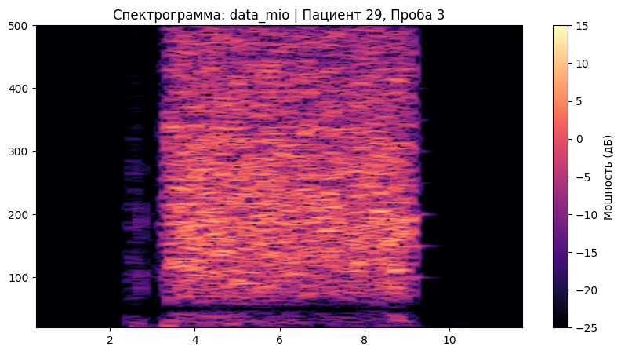

АНАЛИЗ ПРОБЫ №4

АНАЛИЗ ПРОБЫ №5

АНАЛИЗ ПРОБЫ №6

АНАЛИЗ ПРОБЫ №7

АНАЛИЗ ПРОБЫ №8

